xxx系统测试报告

引言部分

项目背景
本测试报告的具体编写目的，指出预期的读者范围。(3-4句)
项目描述 （项目内容，用户需求）
本测试报告为（系统名称）系统测试报告；本报告目的在于总结测试阶段的测试
及测试结果分析，描述系统是否达到需求的目的。
本报告预期参考人员包括测试人员、测试经理、项目管理人员、产品经理、运维工程师等

参考资料
《需求规格说明书》
《测试计划》
《测试用例》
《bug清单》--看公司

测试基本信息

测试范围 --来自于测试计划 ==区别-- 以真实执行的内容为准
产品 | 模块 | 子模块 | 功能 | 测试点 | 优先级 | 负责人
 |  |  |  |  |  | 测试工程师

测试案例设计思路
根据上述测试范围测试点进行测试用例的设计。
功能测试 | 依据等价类划分、边界值分析、错误推测、场景法等设计用例
界面测试 | 满足效果图设计，保证页面风格、排版整体等一致
兼容性测试 | 满足IE9、火狐、谷歌浏览器兼容

测试结果及缺陷分析--重点！！！

测试执行情况与记录

测试组织
项目经理 | 软件工程师 | 测试工程师 | 产品经理

测试时间 --计划和实际 为什么？？--分析问题
测试  阶段 | 计划开  始时间 | 计划结  束时间 | 实际开  始时间 | 实际结  束时间 | 计划工作量（人天） | 实际工作量（人天）
测试计划
用例
执行

原因：

冒烟情况
冒烟  测试 | 时间 | 是否通过 | 如不通过，请写原因
冒烟  测试 |  | 否 | 核心功能不工作-- bugid：36671

测试用例统计
高原：
Lanter：
空城：
案例总数 | 执行个数 | 未执行个数 | 失败个数 | 成功个数 | 用例成功率 | 测试执行率
230 | 228 | 2 | 2 | 226 | 226/228 | 228/230

原因：受测试环境影响，微信支付和支付宝支付无法执行用例

缺陷的统计与分析 --bug
缺陷汇总：--bug数量现状
总缺陷数：384， 已关闭：340，延期：44
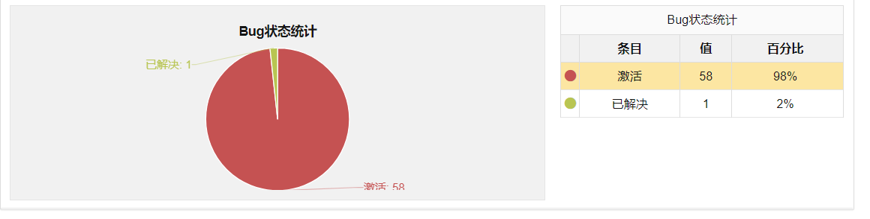
结论分析：项目一共开了384 bug，其中还是剩余44个未修复。经过跟开发和产品确认，44个确定延期，
1）未解决的bug数量太多 2） 严重程度太高 --- 未上线标准
缺陷分析：---分析产品问题
1、按缺陷类型统计：
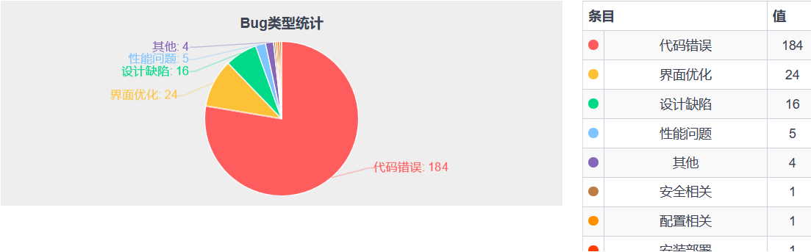
结论分析：从以上数据得出，大量bug类型为功能问题，其次是界面问题，和设计缺陷，只有5个是性能问题，1个安全；
一旦出现了异常分布--分析出问题主要集中哪个？？

2、按严重程度统计：
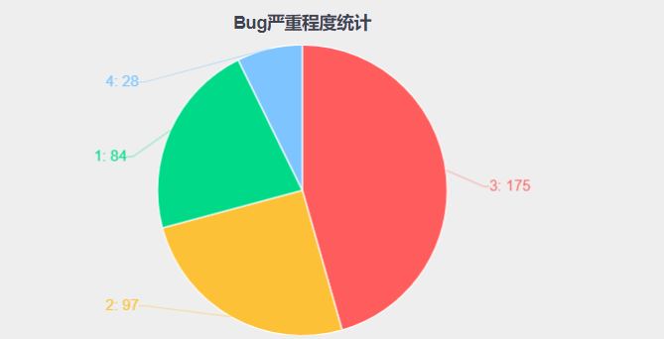
结论分析：大部分bug 都是第三级别的bug，其次是critical bug，blockers
别的bug 占了84个。
如果出现异常 ---1,2bug 最多---开发质量有问题，态度--自测
3、按功能模块统计：
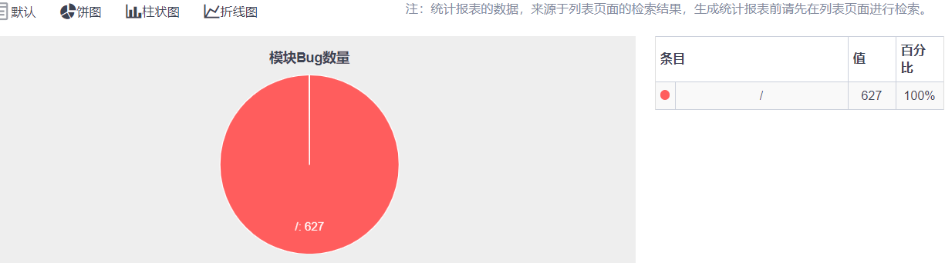
分析：功能复杂的大模块（功能多），bug 比较多。--- 不同的开发负责不同的模块开发，==责任到人
- 按测试阶段统计： --版本号生产报错；
第一个版本：300个bug
第二个版本：80个bug （400个bug）
第三个版本：10个bug
版本越后，bug越少，功能稳定！--正常分布
分析原因：1）开发修复bug引出来新bug-- 回归bug --开发不行
2）测试过程中--新加了功能 -- 产品=== 测试流程规范
状态敏感bug：
Regression bug： 前面版本测试了没有出现，新的测试出现 --- 开发的锅
后期版本严重bug：前面版本没有测试到，后期的版本测试发现了 - 测试锅
Reopened bug ：重新激活，开发没有修改好 ----开发 --态度+技术-绩效

残留缺陷的，没有关闭的-- 老板，项目经理--责任划分，后续跟踪
Bug id | Bug描述 | 状态 | 未解决说明
3384 | Xxx | 延期 | 不影响发布，延期到下一版本解决
3385 |  | 延期 | 界面的问题，暂时不

测试结论与建议

风险分析及建议 -- 执行过程中遇到了哪些风险
- 测试主要覆盖谷歌浏览器，其他浏览器兼容性未覆盖到，会存在兼容问题；建议客户使用谷歌。--- 产品 开发 项目经理，战略性不测试
- 因为时间的问题，经过跟项目经理确认，我们没有进行第三轮回归测试，可能会有一些风险。（优先级高中的用例）
无

测试结论
本项目根据业务需求及开发人员的反馈意见，覆盖了所有的测试需求及案例（80%--原因），均已在ST环境测试完成，有效案例一共 xx个，执行率 xx%,，成功率 xx%，缺陷关闭率为xx%，目前缺陷均已修复并回归关闭；（一、二级bug全部修复并关闭，少于4%的三级、四级bug存在延期，和产品、开发进行了确认，不影响用户基本操作）
综上所述，xx项目达到ST项目测试出口标准，本项目ST测试(通过/不通过)，可以进行验收测试/发布上线。--慎重 测试工作结束

交付文档 --项目结束后交付的文档，归档
《测试计划》
《测试用例》
《测试用例评审表》
《bug清单》--看公司
《测试报告》

